國立屏東科技大學總務處 開會通知單

受文者：總務處 張金龍總務長
發文日期：民國107年1月 4 日
發文字號：屏科大總處字第107003號
附件：如文

開會事由：106學年度第1學期總務會議
開會時間：107年1月11日（星期四）中午12時10分
開會地點：行政中心第2會議室
主 持 人：張總務長金龍
連絡人及電話：沈惠如 6101
出 席 者：張金龍總務長、傅龍明學務長、彭克仲處長、葉桂君主任秘書
沈艶雪主任、陳福旗院長、丁澈士院長、劉書助院長、林秀卿主任
羅希哲院長、梁茲程院長、陳石柱院長、金石文老師、蔡建雄老師
鄭文英老師、曾榮祥老師、陳金諾老師、蔡清恩老師、招有倫會長
列席者：蔡組主任韶玲、陳組長明吉、陳組長明哲、李組長煌仁、李組長龍魁
副本：秘書室、總務處
備註：敬備午餐便當
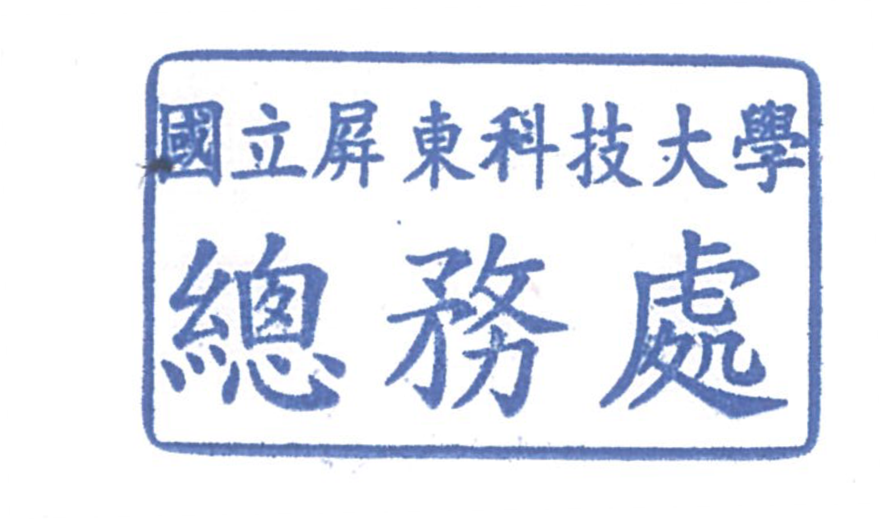
國立屏東科技大學106學年度第1學期總務會議議程

- 時間：107年1月11日（星期四）中午12時10分
- 地點：行政大樓第2會議室
- 主席宣佈開會：
- 主席報告：
- 上次會議紀錄有無異議：
- 上次會議決議事項執行情形：如記載表
編號 執行單位 | 案由
主席指示辦理  保管組 | 請保管組就7月10日進行廢品拍賣，以E-MAIL通知各系所單位辦理相關程序。
執行成果 | 本組業於106年6月1日即以E-mail通知各單位配合廢品標售期程，儘速清出欲報廢財物，於6月26日前填寫減損單後自行繳銷，或由本組派工協助清運。

柒、總務處各組工作報告：
出納組
- 持續辦理本校校務基金帳戶(401專戶)收支作業。
- 持續辦理本校研究計畫帳戶(402專戶)收支作業。
- 持續辦理本校代收學雜費帳戶(403專戶)收支作業。
- 持續辦理本校代收款帳戶(404專戶)收支作業。
- 勞、健保收款作業持續辦理中。
- 106學年度第一學期辦理學雜費繳費中。
- 二代健保辦理中。
- 收中文成績單工本費。
- 收汽、機車違規罰款費。

事務組
- 辦理綠色採購登錄本校12月份止目前達成率為95.94％，（教育部規定達成率需90％）請各單位採購時選用綠色環保標誌商品，以符合要求。
- 校園環境維護:
- 整理後山木屋蠹蛾病蟲害防治及植栽工作。
- 完成後山木屋植栽滴灌澆水工程俾以植栽之維護。
- 工友(技工、駕駛、臨時工)管理:
- 106年12月25日召開106年度內勤組群集外勤組群工友(技工、駕駛)初評委員會議。
- 106年12月27日召開106年度工友（技工、駕駛）考績委員會議。
- 106年12月29日召開106年度工友（技工、駕駛）績優工友委員會議。
- 106年12月12日舉行事務組外勤工作人員座談會，會中宣導事項如下：1.每天工作遵守安全注意事項 2.杜絕上班中離開工作場域 3.嚴禁上班不得喝酒4.工作中如遇困難或建議隨時找管理員或事務組長討論解決方案。
- 辦理本校大門口建置RFID車牌辨識系統-無線射頻（停車識別證），計教職員工生汽車1802件、7032件，請各單位轉知所屬務必辦理停車識別證（識別條碼），以便於進出入大門口時出入，警衛將於夜間或離峰時段實施柵欄管制、違規處理。
- 年關將近屆及寒假期間惠請要求所屬防範火警、門戶安全，辦公室貴重物品敬請妥善保管。
營繕組
- 106年完工完成核銷案件

1.校門口展示中心改造工程
2.學人宿舍整修工程
3.典範特色展覽中心高壓電力工程
4.學人宿舍寢俱工程
5.典範特色展覽中心空調工程
6.3D列印中心整修工程
7.典範特色展覽中心第三期工程
8.圖書館空調改善工程
9.幼保系保母教室換修工程
10.106年電力設備汰換工程
11.學生宿舍慧齋浴廁整修工程
12.綜合大樓及時尚系館屋頂漏水改善工程
13.生機系及動物醫院屋頂漏水改善工程
14.106年校園設施及道路改善工程
15.智齋化糞池更新工程
16.獸醫系屋頂露臺防漏整修工程。
17.體育館老舊廁所整修工程。
18.建構動態系統智慧候車亭工程。
19.校門口師生特色作品展示館。
20.達仁林場遮雨棚工程。
21.典範特色展覽中心展場佈置。
22.幼保系空間建置工程。
23.幼保系空間建置工程。
24.綜合大樓冷氣空調冰水主機汰換工程。
25.電動巴士充電站供電系統工程。
26.第一餐廳汰換箱型冷氣工程。
27.慧齋遮雨棚工程。
28.加壓站屋頂防漏工程。

106年完工未能完成核銷案件
1.大數據中心新建工程(建築水電)
2.大數據新建工程水土保持及配合工程

- 106年延續至107年案件
1.生物科技大樓外牆防水外觀更新改善工程
2.智慧農機中心新建工程(已進行至水保計畫審查)
3.「智慧農場(荔枝園)」規劃設計案(已進行至水保計畫送審)
4.「智慧農業創新微型園區」環境影響說明書委託技術服務案。
環境影響說明書經大會通過。
5.「智慧農業創新微型園區」工址水土保持計畫委託技術服務案。目前承辦水保技師以「尚未經環評核准」之理由向審查單位(高雄市水保技師公會)申請展延審核，並經核准(已修改至D版)。目前待上述環評大會通過公文後重新啟動水保計畫審查。

- 107年預定案件

1.國際學院廁所整修。
2.圖書館廁所整修
3.圖書館內部空間整修
4.機械系一樓廁所整修
5.行政大樓4樓及地下室廁所整修.
6.二餐地下室廁所整修
7.二餐廚房整修
8.二餐用餐空間整修
9.環工系館屋頂整修
10.機械系館內部油漆整修
11.時尚系館內部油漆整修
12.生機系、動物醫院及資源館外牆整修
13.加壓站整修
14.食品加工廠地坪整修
15.體育館屋頂平台加蓋
16.後山小木屋邊坡整治
17.管理學院後方停車場改建
18.述耘堂前廣場方格磚整修
19.全校道路翻修
20.沙林館試驗室整修
21.獸醫系館電力整修(全部電線換新)
22.農園系館電力整修(全部電線換新)
23.國際學院增設電梯
24. PH高架水塔深水井打設
25.變電站維修
26.綜合大樓冷凍空調主機更換

- 例行事項
1.全校大型空調設備維護保養工作。
2.辦理消防及供電發電機設備查檢及改善。
3.辦理供水、消防及電梯設施維護工作。
4.辦理路燈照明設備維護。
5.辦理系館零星土木設施維護。
6.辦理本年度消防編組及演練教育訓練。
7.研擬節約能源措施。

- 107年預定大型案件
1.健康促進中心先期規劃
2.國際學院增建工程

屏東縣政府中林排水改善工程
至106年底止，進行至第二階段交通改道，目前預計107年2月28日前完成，學府路恢復原道路通行。全部工程預計於開工後365日曆天完工。

保管組
- 本學期執行成果報告
- 每月配合各單位申購財產案件，依財物標準規定分類編號；另10萬以上所購置設備及科研採購之財產辦理會驗作業。
- 完成「全國宿舍管理系統」、「全國技專校院校務基本資料庫系統」及「國有公用及公司組織財產線上傳輸系統」線上申報工作。
- 106年7-12月分別將4批"再生電腦"共74部捐贈社區、學校、或文教公益慈善團體等4單位，以改善其資訊設備狀況。
- 完成本校106年度財產暨非消耗品盤點工作，受盤單位有115個，盤點財物計4萬5,685件，對於盤點結果需改進事項已個別通知缺失單位辦理。
- 配合各單位設備汰舊換新時程及場地急需騰空因素，本組於106年8~9月份以個案辦理單位報廢之3件設備出售，包括電力設施.X光機及風力發電設備等，得款18萬4,000元已辦理繳庫。
- 配合登革熱防治作業，本組於106年9月20日及11月1日二次就經管之屏東市校地、牛角灣校地及P1加壓站旁校地完成除草及清除積水容器工作。
- 106年12月7日第224次行政會議修正通過本校「財物管理辦法」部分條文，規定各單位財物使用保管人所保管之近5年財產經盤點有缺件時，應於翌年6月底前補正，逾期保管人即依本校「財物減損報廢處理辦法」賠償;另附帶決議:專案教師可為財產使用保管人。
- 配合教育部轉財政部函請各機關加速辦理國有不動產持有權狀向地政機關繳銷案，本組業於106年10月25日將經管之不動產權狀，包括土地所有權狀161筆、建物所有權狀44筆完成繳銷作業。
- 依據財政部「中央機關眷屬宿舍清查處理計畫」進度，於106年11月底行文親送屏東市農校一、二橫巷現住3戶眷戶，請其配合於107年12月底前搬遷。
- 預定107年上半年執行重點工作
- 本校訴請法院強制執行北投眷舍占用人張天夏君遷離房舍案，臺北士林地方法院排定107年1月18日（星期四）上午10時30分於現場執行，屆時本組將派員配合辦理。
- 本校經管屏東市香揚段603地號（菸廠旁空地）擬規劃為「安全農業科技推廣園區」案，前經教育部指示需補強空間使用效益，以避免低度利用。本案預定於107年2月14日前完成內容補強後報教育部審議。
- 預定107年2月1日起辦理本校經管之屏東市椰園職務宿舍續住戶法院公證事宜。
- 預定107年2月上旬就經管之屏東市校地進行環境整理工作，以迎新年。
- 預定107年3月上旬起至6月底止實施107年度財產暨非消耗品盤點工作。
- 預定107年3月上旬辦理奉准報廢財物公開標售作業。
文書組
一、106年8-12月份共寄發郵件11,890件，支付郵資221,213元。
二、106年8-12月份共處理掛號包裹郵件2,204件，一般信件9,686件。
三、106年8-12月份新收公文計7391件，發文共1791件。
四、106年8-12月份公文歸檔編目12,366件。

捌、意見交流與回應：
玖、提案討論： 無
拾、臨時動議：
拾壹、散會：

